1.3.
Hogy készítsünk tablót?

A bemutatáshoz, közös tablókészítéshez felhasznált, bevitt anyagok, szövegek, képek:

Megújuló energiaforrások

Napenergia

Szélenergia

Hogyan használjuk fel a víz erejét?M

„A természetben nincsenek sem jutalmak sem büntetések: következmények vannak.”
/Robert Green Ingersoll/
„A természet hatalmas, az ember parányi. Ezért aztán az ember léte attól függ, milyen kapcsolatot tud teremteni a természettel, mennyire érti meg, és hogyan használja fel erőit saját hasznára.”
/Szent-Györgyi Albert/

Növekvő forrás

Az európai életmód még az ásványi eredetű üzemanyagokon alapul. Ezek évmilliók alatt keletkeztek az őserdők maradványaiból.

A talaj, az idő és a nyomás jóvoltából a fák lassan vastag olaj-, gáz- és szénmezőkké alakultak. A világ azonban már felhasználta az üzemanyagok felét és néhány évtized múlva ezek végleg elfogynak.

Európa számára életbevágóan fontos, hogy olyan biztos energiaforrásokat fejlesszen ki, amelyek maradandóak lesznek; energiát a naptól, a széltől, a víztől és a növényektől.

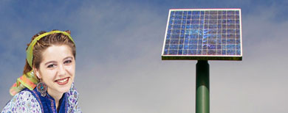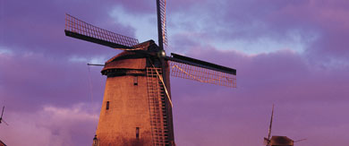

A megújuló energia egyáltalán nem új. Évszázadokon át úgy tervezték az épületeket, hogy felfogják a nap melegét. Fát használtak a fűtésre és a főzésre. A szélenergia működtette a gabonaőrléshez a malmokat, valamint a hatalmas vitorláshajókat az áruk és az emberek távoli célpontokra való eljuttatásához.

Ha a megújuló energiaforrások nem változtak is, a technológia azonban igen. A modern szélerőművek sokkal hatékonyabbakká váltak és napjainkban otthonok ezrei számára termelnek elektromos áramot Európában. Ráadásul nem bocsátanak ki széngázokat, amelyek globális felmelegedést okoznak.

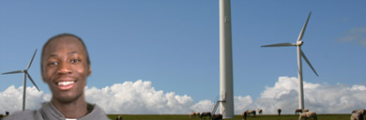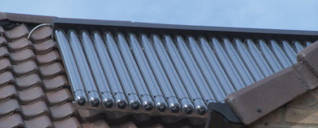

A napenergia szintén egyre fontosabbá válik. A napelemtáblák különleges típusú szilícium-fényelemeket tartalmaznak. Ezek elektromos árammá alakítják a napfényt.

A nap hőenergiáját fűtésre és melegvíz előállítására használják. Ezek a csövek nagyon gazdaságosan összegyűjtik fent a nap melegét és vezetékeken keresztül egy víztartályhoz juttatják.

A napenergiának számos egyéb felhasználási módja is van. Tanulmányozd a linkgyűjteményt és a fotógalériát, hogy többet tudj meg ezekről!

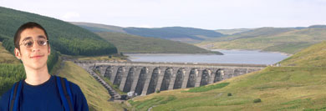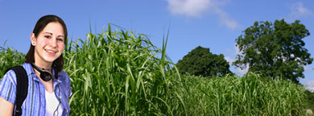

A vizienergia számos európai országban a legfőbb energiaforrás, különösen Skandináviában. Gátakat építenek a tározók kialakításához. A víz ezután felgyorsulva halad lefelé a lépcsős vezetékeken és működésbe hozza a turbinát, amely áramot termel. Ez is megújuló energiaforrás és nem okoz széngázkibocsátást.

A megújuló energia legváltozatosabb formája a biomassza – a biológiai anyagokból nyert energia. A biomasszának számos különböző forrása van, beleértve az erdei maradványokat, ételhulladékot, állati hulladékot és energianövényeket.

Akárcsak a természet erői, amelyek az őserdőket olajjá, szénné és gázzá alakították, a technológia segítségével a biomassza szilárd, folyékony vagy gáznemű üzemanyaggá változtatható.

A fa, a szalma és az energianövények, mint a fűz és az elefántfű, elégethetők az erőművekben, hogy áramot és hőt termeljenek.

A trágya, a mezőgazdasági és élelmiszerhulladék biogázzá alakítható. Ez hő- és villamosenergia, valamint üzemanyag előállítására használható fel.

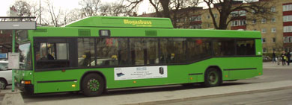

A gabonanövényekből és a cukorrépából bioetanolt hoznak létre erjesztéssel. A desztillációs eljárás nagyon hasonló ahhoz, ahogy az alkoholos italokat készítik. Az etanol keverhető a benzinnel vagy üzemanyagként különlegesen átalakított motorokban használható.

A biodízelt repcéből, napraforgóból és egyéb olajos növényből állítják elő. A finomított növényi olajat alkohollal keverik az észter létrehozásához. Ez üzemanyagként használható a hagyományos dízelmotorokban.

A biodízel és a bioetanol szén-dioxidot termel az autómotorokban történő égésekor. A növények ugyanakkor növekedésük során szén-dioxidot vesznek fel. A bioüzemanyagok tehát nem járulnak hozzá jelentősen a globális felmelegedéshez.

Ha többet akarsz megtudni a bioüzemanyagokról és egyéb megújuló energiaforrásokról, keresd fel a kapcsolódó linkeket, a videó- és a fotógalériát!

